Занятие : «Математические представления»
Тема: « Ориентировка в пространстве».
Ход занятия:
- Повторение.
- В рабочую тетрадь :
- запиши предыдущие и последующие числа .
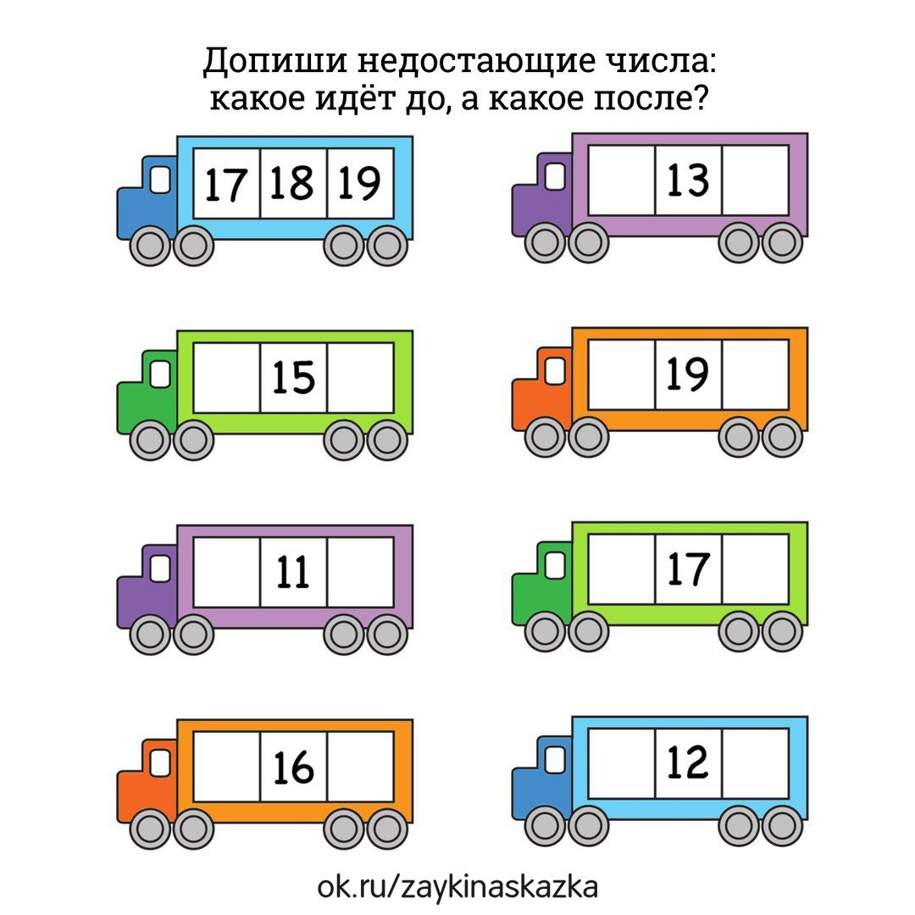
- Найди примеры с ответом 10 и запиши в тетрадь
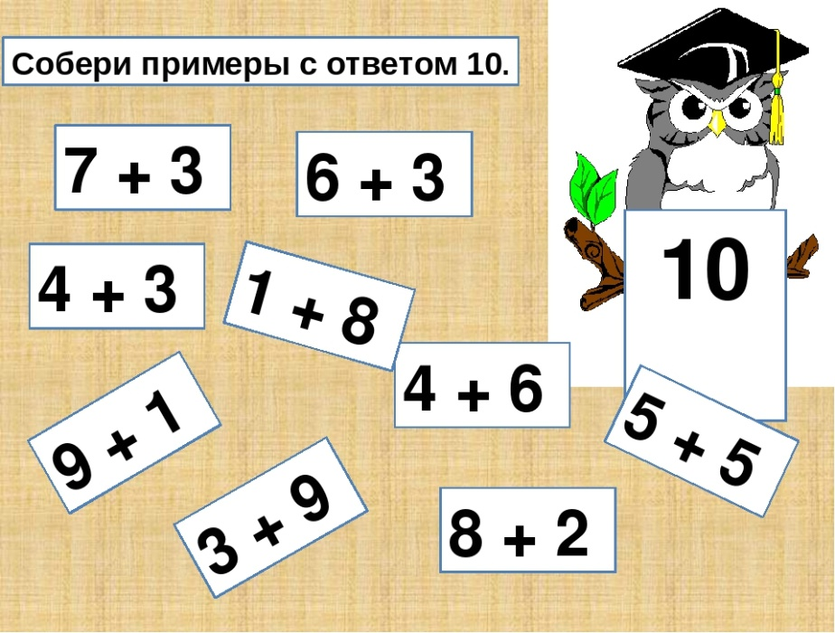
- Работа в тетради «Краткий курс» с.41
- Выполнение 1 задания.
- Прописать числа 16 , 17.
- Нарисовать рыбку.
- Изучаем состав числа 17.
- Используя числовой ряд заполни таблицу состава числа 17
на с. 42 тетради.

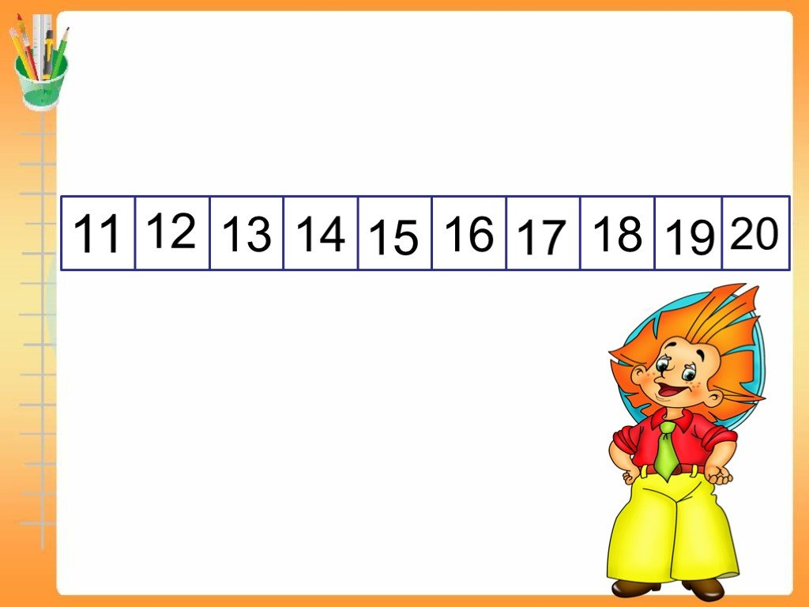
- Использование состава числа реши примеры с. 41задание 3
- Физминутка
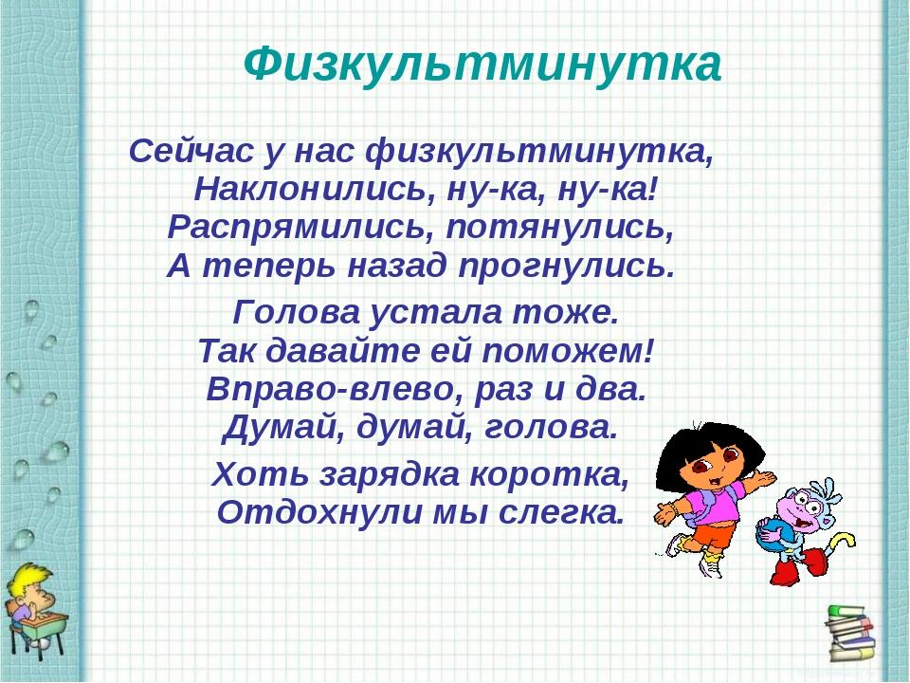
- Выполни 8 задание на с. 42
- Повторение.
- Выполнить задания на с. 41 №2, № 4; с.42 № 5, №7.

Занятие:«Речь и коммуникация»
,
Тема: « Гласный звук [ й о], Буква Ёё.»
Ход занятия:
- Чтение слов с изученными буквами.
- Прочитай слова .( записать на видео)
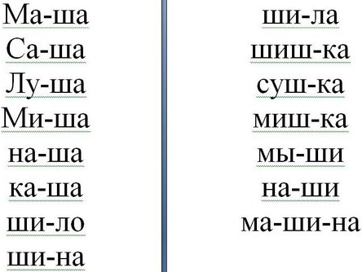
- Повторение об изученных буквах и звуках.
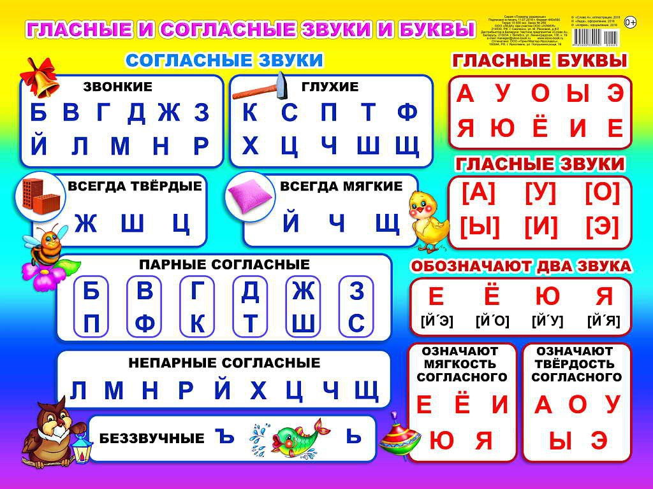

III. Новый материал.
Работа по тетради «Я учу звуки и буквы» с. 53
а) Выполняем 1 задание.
- Что изображено на картинке? (ёж)
,
- Какой первый звук слышите? [ й ]
-Какой второй звук? [ о]
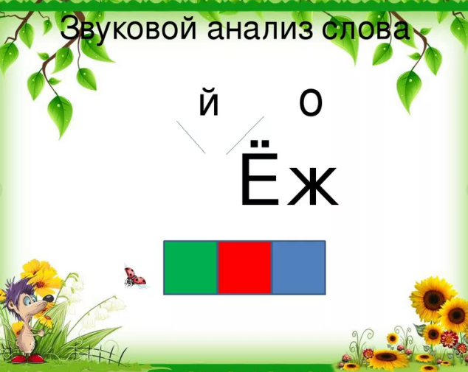
- Познакомьтесь с разбором слова ёж.( устно)
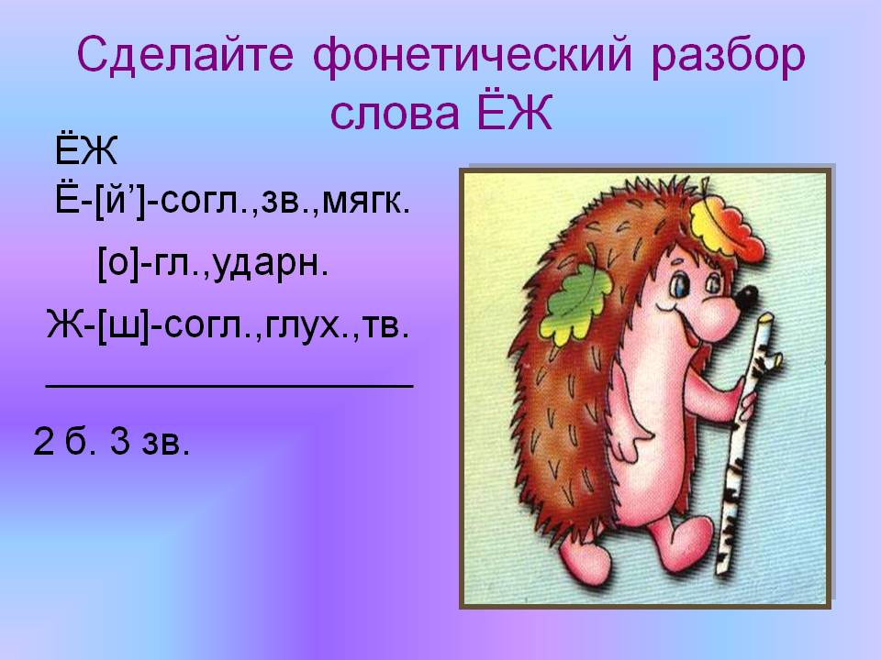
б) – Выполнить задание на с. 53 №2 , №3 по зданию.
- В 3 задание прочитать слоги. Во 2 строчке дописать букву ё.
Раскрасить звуковые схемы ( обратитесь к правилу выше)
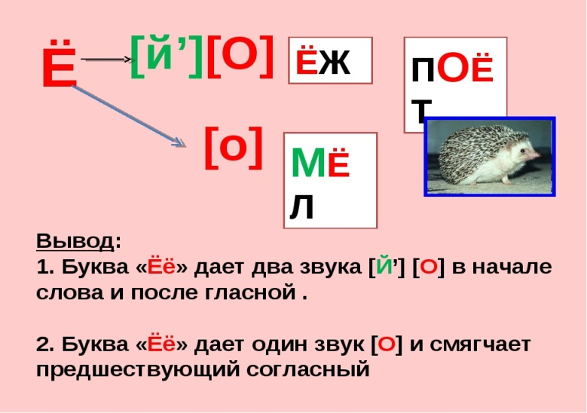
в) –Выполнить 4 задание
- Вставь в словах букву ё . Раскрась звуковые домики.
Помни, какой звук слышится после мягкого согласного в слоге вё!
Занятие : «Картина мира»
Тема: «Космос и солнечная система.»
Ход занятия:
- Новый материал.
- - Планета Земля находится в космосе.
Космос- это огромное пространство, окружающее земной шар со всех сторон.
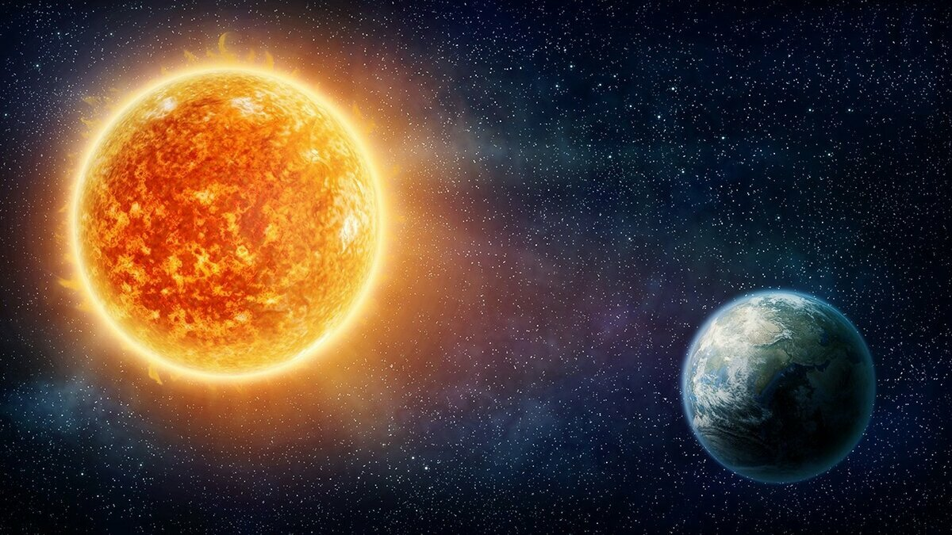
- Посмотри видео.
https://youtu.be/G6dF47AW4Cg
https://youtu.be/c06LUPBWnz8

- –Почему с земного шара невозможно упасть?
- Посмотри видео.
https://youtu.be/C_Vbi8Fl09o

- Солнце- это огромная раскалённая звезда, от которой идут тепло и свет.
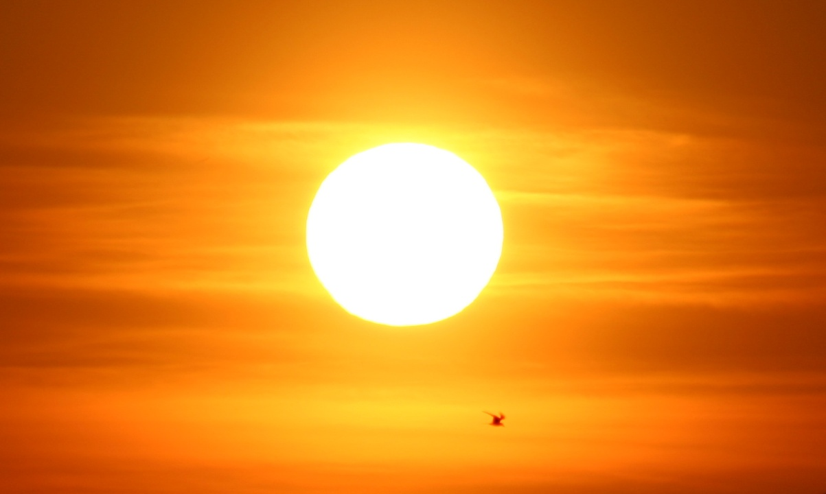

- Более подробно тебе расскажет видео. Посмотри.
https://youtu.be/pwMx55r9fac

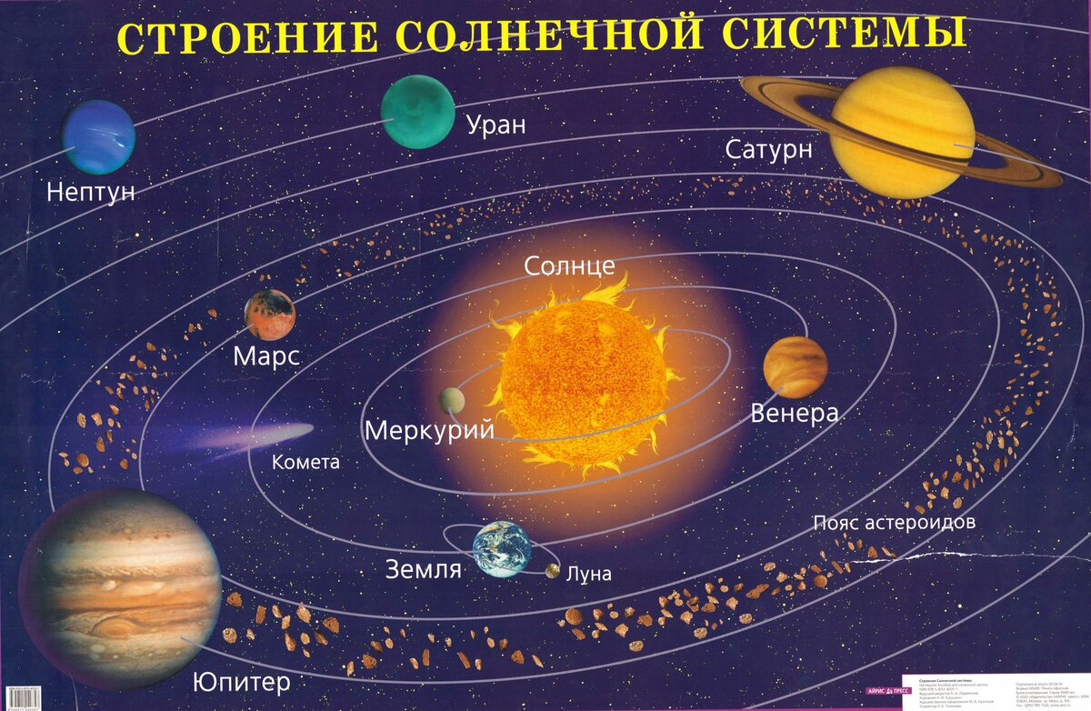

- Ответить на вопросы в тетради на с. 28-29
- Выполнить задания на этих страницах.

Занятие : « Чтение художественной литературы»
Тема: «Баба Яга»
Ход занятия:
- Работа над сказкой.
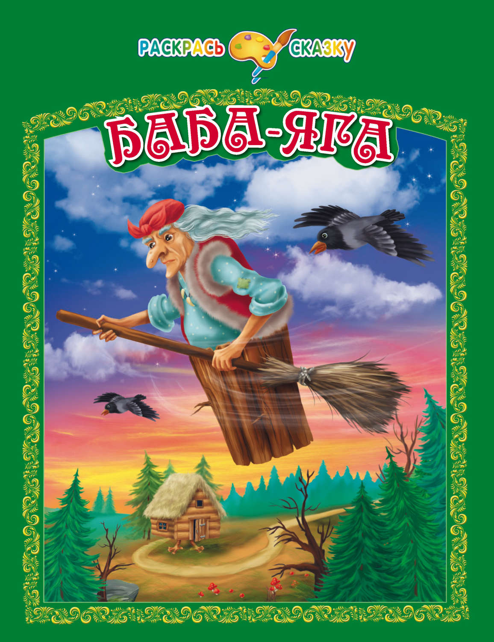
1) - Посмотри сказку «Баба Яга»
https://youtu.be/dZV0OEzGT9c
2) О Яге
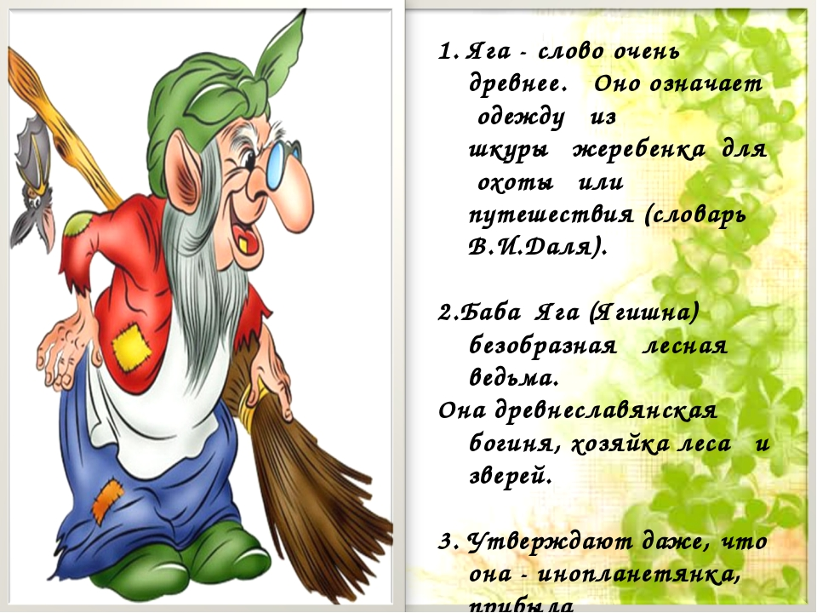
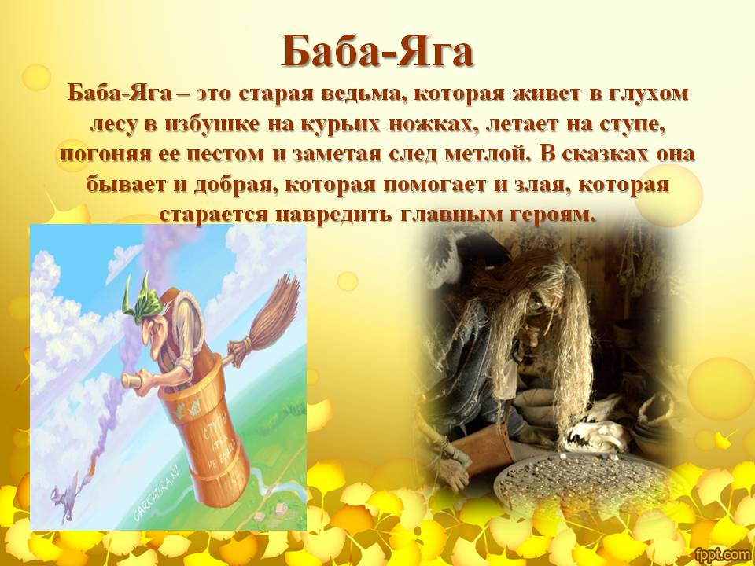
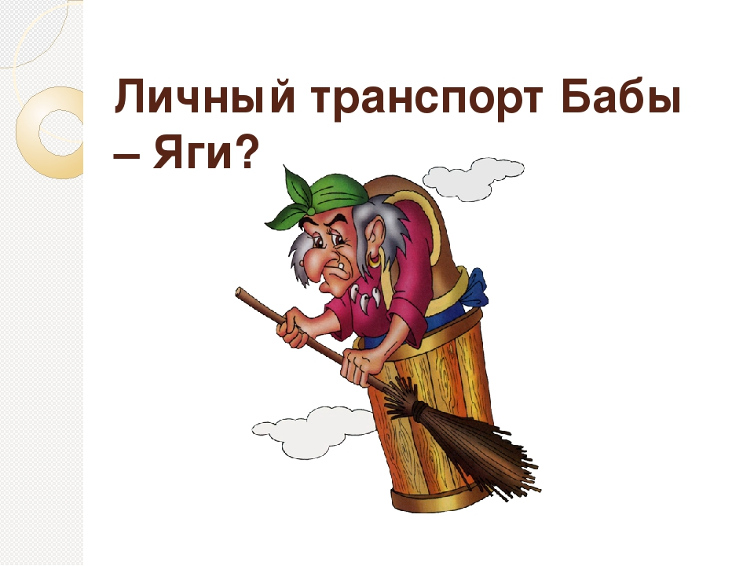
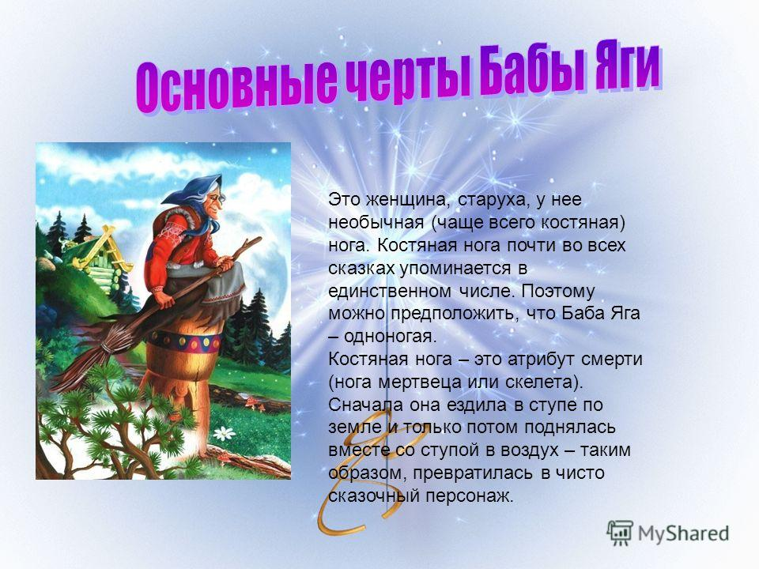
- Вопросы по сказке.
- У кого жила девочка?
- Кто её отправил к Бабе Яге?
- Расскажи отрывок, который относится к картинке.
- За что ругает Баба Яга собак?
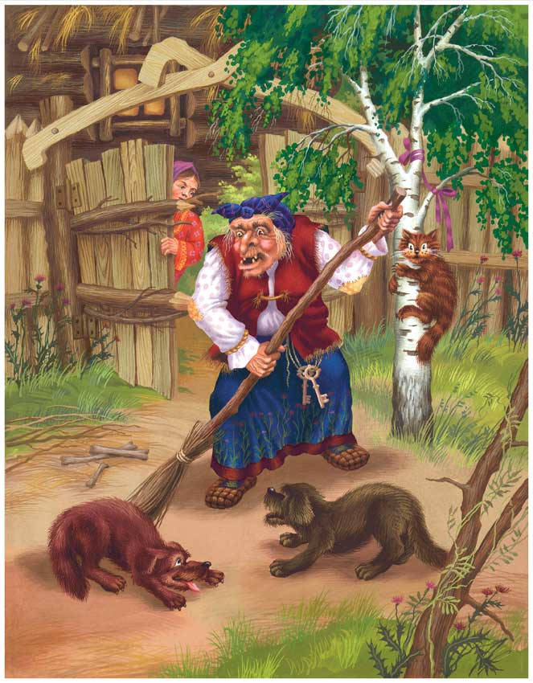
- Кто помогал девочке? Почему?

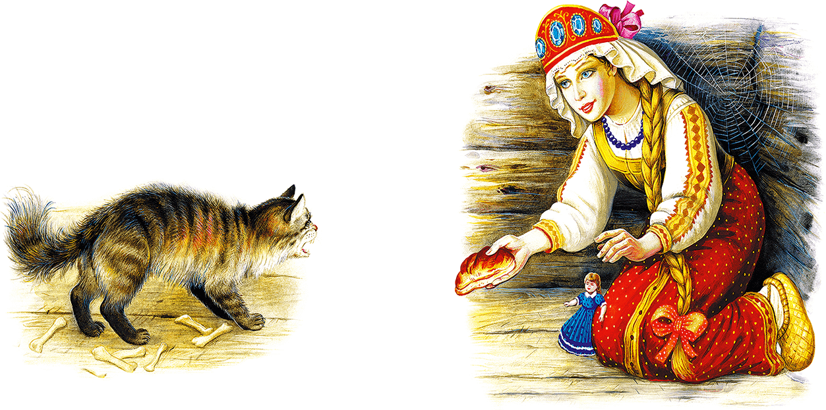

- Откуда появился лес?
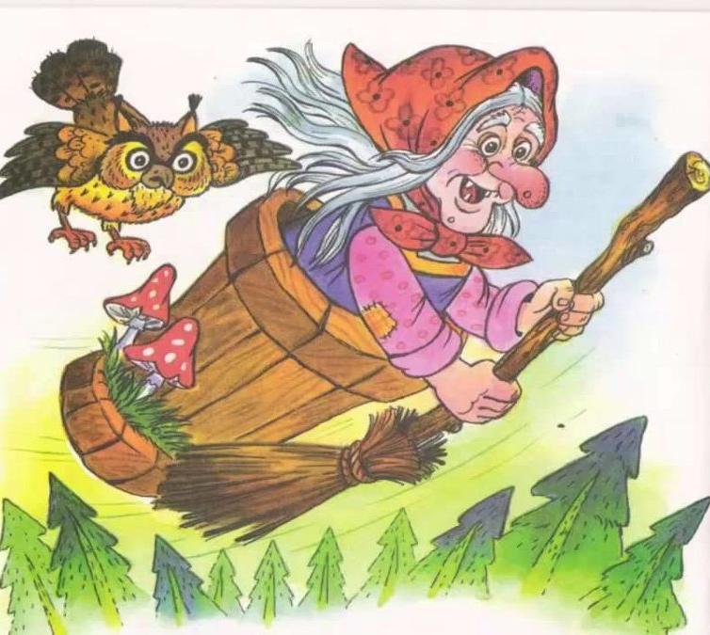
- Откуда появилась вода?
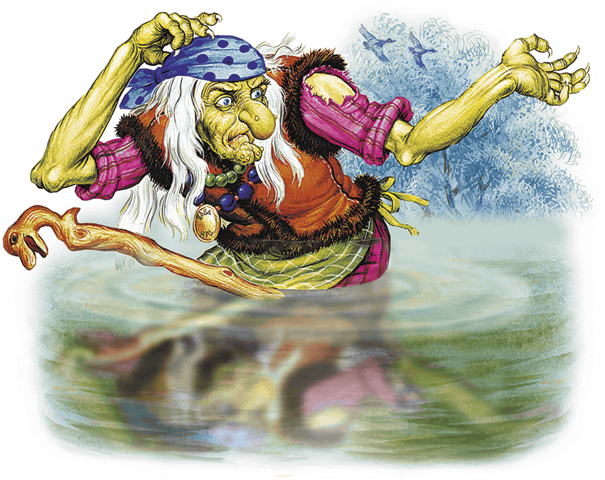

- Чем закончилась сказка?

